CAMPEONATO DE ALAVA SENIOR - 2016

CATEGORÍA FEMENINA

- 48 K. - 1ª - EIDER BARANDIARÁN ( CALASANZ )

- 52 K.- 1ª - MAIALEN MORENO ( SAN IGNACIO )
2ª - IRATI IRIARTE ( CALASANZ )

-57 K.- 1ª - ZURIÑE PIZARROSO ( CALASANZ )
2ª - IRATXE HERRÁN ( CALASANZ )

-63 K.- 1ª - BEATRIZ GARRIDO ( SAN IGNACIO )
2ª - AGUEDA PEREZ ( SAN IGNACIO )

-70 K. - 1ª - MIRIAM LAZPITA ( SAN IGNACIO )
2ª - ANE IBAÑEZ ( SAN IGNACIO )

CATEGORÍA MASCULINA

-60 K.- 1º - IMANOL PORTILLO ( CALASANZ )
2º - JAIME ZABALLA ( CALASANZ )
3º - SHIVRAN GARCÍA ( SHIAI )
3º - JON GUINEA ( AMURRIO )

-66 K.- 1º - KOLDO LEMOS ( CALASANZ )
2º - ALEX DIEZ ( CALASANZ )
3º - ALAIN GARCÍA ( SHIAI )
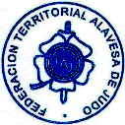
3º - JOSU ORTÍZ ( SAN IGNACIO )

-73 K. - 1º - JOSU XABIER PALOMERO ( AMURRIO )
2º- ANDER ZUAZO ( AMURRIO )
3º - PATXI BARANDIARÁN ( CALASANZ )

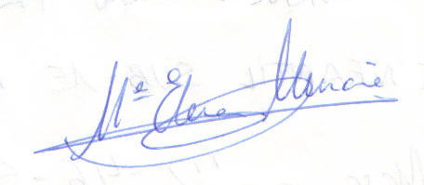
-81 K.- 1º- ASIER ALFONSO ( SHIAI )
2º - ENEKO GONZALEZ ( AMURRIO )
3º - OSCAR CASTILLA ( SAN IGNACIO )
3º - DAVID CAÑO ( CALASANZ )

-100 K. - 1º - RUBÉN EXTREMEÑO ( CALASANZ )

Vitoria a 21 de noviembre de 2016

